│
│
│
系(院)_______________│
│
专业_________________│
│
_______级_______班 │
装
姓名_________________│
│
学号_________________│
│
序号_________________│
│
│
│
订
│
│
│
│
│
│
│
│
线
│
│
│
│
│
│
│
│
│
│
│
│
│
│
│
│
│

辽宁大学 2016－2017 学年第一学期期末考试
计算机安装与维修技术基础 试卷
试卷说明：卷面100分。考试时间90分钟。

题号 | 一 | 二 | 三 | 四 | 五 | 六 | 七 | 总分
题分 | 20 | 30 | 20 | 30 |  |  |  | 核分人
得分 |  |  |  |  |  |  |  | 复查人

得分 | 评卷人 | 复查人
一 名词解释（每小题4分，共20分）

1.BIOS

即计算机的基本输入输出系统(Basic Input-Output System)，是集成在主板上的一个ROM芯片，其中保存有计算机重要的基本输入/输出程序、系统信息设置、开机通电自检程序和系统启动自检程序。

2.虚拟内存

虚拟内存用硬盘空间做内存来弥补计算机RAM空间的缺乏。当实际RAM满时，虚拟内存就在硬盘上创建了。

3.硬盘的平均寻道时间

又称寻址时间，是指磁头从开始启动直到移动到指定磁道的平均所需时间，这个时间随着硬盘容量的增长而减少。

4.前端总线

是将CPU连接到北桥芯片的总线。是处理器与主板北桥芯片或内存控制集线器之间的数据通道，其频率高低直接影响CPU访问内存的速度。

5.像素点距

屏幕上相邻两个同色点（比如两个红色点）的距离称为点距。点距越小显示器越清晰。点距越小，意味着单位区域内有更多的像素点。

得分 | 评卷人 | 复查人
二 填空题 （每题2分，共30分）

1. SATA接口总线的数据传输方式为 串行 。
2. 控制器和运算器集成在一起，合称为 中央处理器 。
3.一般来说，主板芯片组的名称是以 北桥 芯片的名称来命名的。
4.PC机CPU的两大制造商是Intel和 AMD 。
5. 同频率的Intel和赛扬CPU主要差别在于 缓存 的多少。
6.按扫描图稿的介质分类，扫描仪分为 反射式扫描仪 和透射式扫描仪。
7. 为WINNT操作系统设计，以簇为单位存储数据，减少磁盘碎片，降低空间的浪费的分区格式是 NTFS 。
8.具有热磁写入的磁光存储器英文简称为 MO 。
9.声卡上的各种输入输出接口具有标准颜色，如浅蓝色、粉红色、草绿色，其中用于麦克输入的是 粉红色 颜色。
10.双绞线是目前普遍使用的网络连接介质，请写出标准568B正线的线序 橙白,橙,绿白,蓝,蓝白,绿,棕白,棕 。
11.内存条上用来保存产品信息的是 SPD 芯片。
12.计算机主板上用来连接键盘的PS/2接口的颜色是_________紫色________。
13.具有压力感应的触摸屏是_________表面声波触摸屏____________。
14.某光驱的表面有52X的文字，其读取数据时的速度是多少_______7800KB/S ______。
15.网桥工作于OSI体系的哪一层_______数据链路层_______。

│
│
│
│
│
│
│
│
│
│
│
│
│
│
│
│
│
│
│
│
装
│
│
│
│
│
│
│
订
│
│
│
│
│
│
│
│
│
│
│
│
│
│
│
│
│

得分 | 评卷人 | 复查人
三 简答题 （每小题5分，共20分）

1.CPU缓存的作用。
CPU缓存是位于CPU与内存之间的临时存储器，它的容量比内存小的多但是交换速度却比内存要快得多。缓存的出现主要是为了解决CPU运算速度与内存读写速度不匹配的矛盾，因为CPU运算速度要比内存读写速度快很多，这样会使CPU花费很长时间等待数据到来或把数据写入内存。在缓存中的数据是内存中的一小部分，但这一小部分是短时间内CPU即将访问的，当CPU调用大量数据时，就可避开内存直接从缓存中调用，从而加快读取速度。
2．北桥芯片的作用。
北桥芯片是主板芯片组中起主导作用的最重要的组成部分，也称为主桥。北桥芯片负责与CPU的联系并控制内存、AGP数据在北桥内部传输，提供对CPU的类型和主频、系统的前端总线频率、内存的类型和最大容量、AGP插槽、ECC纠错等支持，整合型芯片组的北桥芯片还集成了显示核心。

3.集线器与交换机区别。
集线器是物理层设备，所有主机共享一个带宽，在LAN中所有主机同在一个广播域和冲突域中。交换机是数据链路层设备，各主机独享一个带宽，在LAN中所有主机同在一个广播域中，但是在N个冲突域中（N是交换机的端口个数）。

4. 激光打印过程的五个步骤
（1）使感光鼓表面带电
（2）对感光鼓进行激光扫描并在感光鼓表面形成映像——爆光
（3）使映像沾上墨粉——显影
（4）将墨粉映像送到纸面上——转印
（5）在纸面上得到牢固的信息——定影。

得分 | 评卷人 | 复查人
四 分析题，写出主板各部件名称及功能（每个3分，共30分）

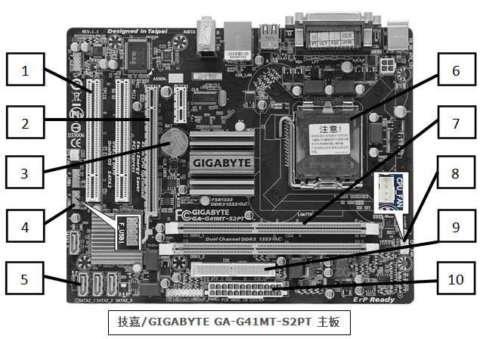
序号 | 名称 | 功能
1 | PCI接口 | 用于连接声卡、网卡等其他设备
2 | PCI-EX16接口 | 高速PCI接口，用于连接独立显卡
3 | 主板电池 | 为CMOS提供电源，使其关机时能保存BIOS的设置
4 | F_USB接口 | 提供与主机箱前面板USB接口的连接
5 | SATA接口 | 提供主板与SATA接口硬盘或光驱的连接接口
6 | CPU插槽 | 提供CPU与主板的连接接口
7 | DDR内存插槽 | 提供内存条与主板的连接接口
8 | CPU_FAN接口 | CPU风扇电源接口，为CPU风扇提供电源
9 | IDE接口 | 提供主板与IDE类外设接口，如IDE硬盘、光驱等
10 | 电源接口 | 提供电源与主板的连接，为主板供电

